**ОМСКИЙ МУНИЦИПАЛЬНЫЙ РАЙОН ОМСКОЙ ОБЛАСТИ**

**Администрация Ростовкинского сельского поселения**

|  |
| --- |
|  |

**ПОСТАНОВЛЕНИЕ**

от 28.06.2017 № 105

Об утверждении дизайн-проекта благоустройства дворовой территории многоквартирного дома Ростовкинского сельского поселения Омского муниципального района Омской области

Руководствуясь Федеральным законом от 06 октября 2003 года № 131-ФЗ «Об общих принципах организации местного самоуправления в Российской Федерации», постановлением Администрации Ростовкинского сельского поселения от 24.05.2017 № 85 «О внесении изменений в постановление администрации Ростовкинского сельского поселения от 11.10.2013 № 200 «Об утверждении муниципальной программы Ростовкинского сельского поселения Омского муниципального района Омской области «Развитие социально-экономического потенциала Ростовкинского сельского поселения Омского муниципального района Омской области на 2014-2018 годы», Уставом Ростовкинского сельского поселения Омского муниципального района Омской области

ПОСТАНОВЛЯЮ:

1. Утвердить дизайн-проект благоустройства дворовой территории многоквартирного дома Ростовкинского сельского поселения Омского муниципального района Омской области, расположенного по адресу: п. Ростовка, д. 16, согласно приложению к настоящему постановлению.

2. Опубликовать настоящее постановление в официальных средствах массовой информации и разместить на официальном сайте Администрации Ростовкинского сельского поселения Омского муниципального района в информационно-телекоммуникационной сети «Интернет» (ростовка21.рф).

3. Контроль за исполнением настоящего постановления оставляю за собой.

Глава сельского поселения О.Б. Попова

Приложение к постановлению

Администрации Ростовкинского

сельского поселения

от 28.06.2017 № 105

Дизайн-проект

благоустройства дворовой территории многоквартирного дома Ростовкинского сельского поселения Омского муниципального района Омской области, расположенного по адресу: п. Ростовка, д. 16

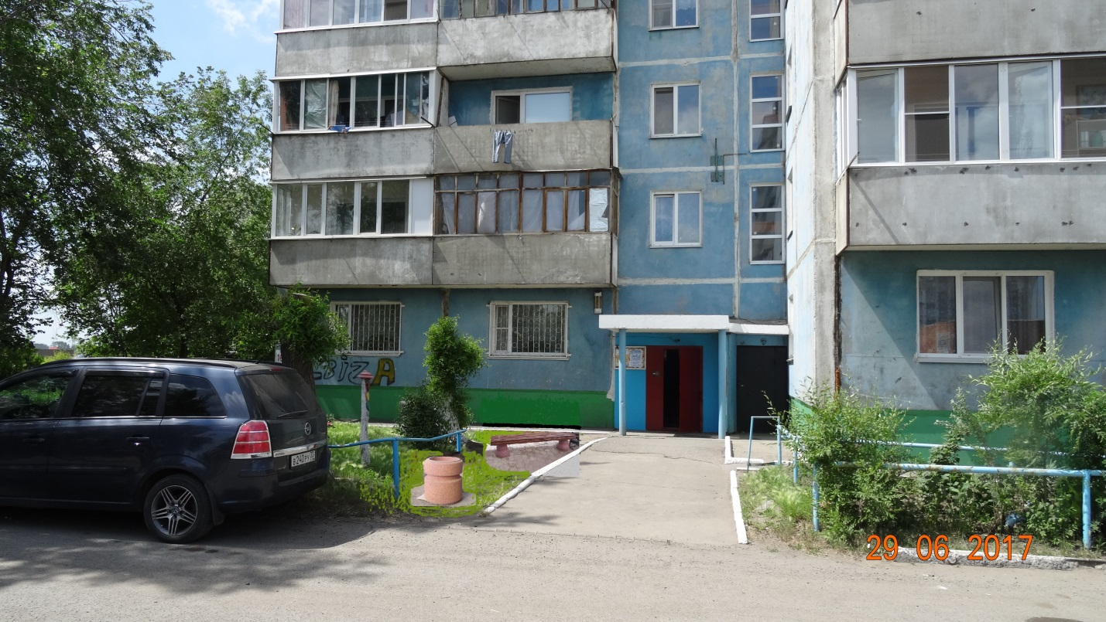

Благоустройство дворовой территории многоквартирного дома № 16 предполагается осуществить посредством выполнения мероприятия «благоустройство дворовых территорий многоквартирных домов».

В рамках выполнения данного мероприятия предполагается осуществить следующие виды работ:

1. установка урны для мусора:изготовлена из бетона, крашеная, вставка - металлическое ведро (длина-45cм, высота-55cм, масса-80кг);

2) установка скамейки парковой: основание бетонное крашеное, сиденье деревянное крашеное, покрытое лаком (высота-55см, длина-200см, масса-170кг).